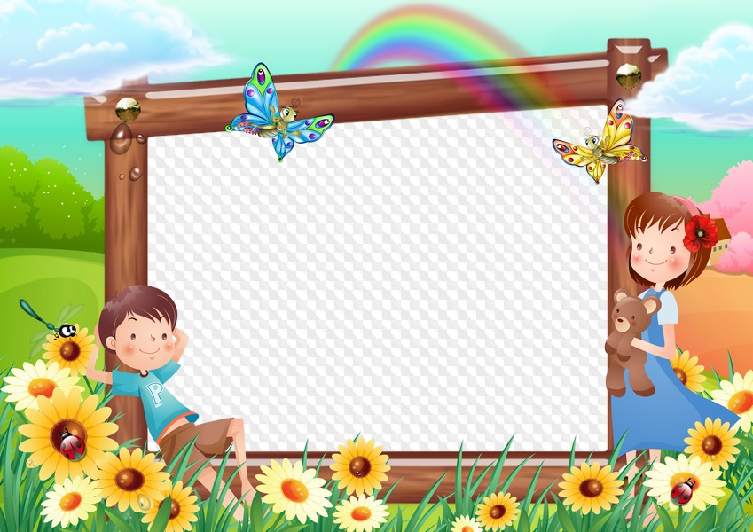
ПЛАН МЕРОПРИЯТИЙ
на 08-14 июня 2020 года
КРАСНОКАМСКИЙ ГО
Дата и время | Наименование мероприятия | Место проведения,  https: //
УЧРЕЖДЕНИЯ ФК И СПОРТА:
15.05. -30.06. | В рамках акции «Твой выбор 59» объявлен онлайн конкурс рисунков среди обучающихся Спортивной школы «Спорт против наркотиков». Фотоотчеты с рисунками поступают на страницу в открытой группе ВКонтакте МБУ Спортивная школа г. Краснокамска | группа в ВК  https://vk.com/dusshkras
30.03 – 30.06 | Видео конкурс “Футбол в моей жизни” | сообщество Вконтакте:  https://vk.com/futbolkrk
13.05-31.07 | Сбор информации по истории футбола от жителей Краснокамского городского округа для написания книги «Краснокамск-столица футбола 2020» | сообщество Вконтакте:  https://vk.com/futbolkrk
01.06. – 01.07 | Онлайн-конкурс рисунков "Детство - наше будущее". Работы принимаются в электронном виде с 1 по 22 июня включительно в альбоме https://vk.com/album-123020813_275060556  Голосование будет проходить в группе https://vk.com/delfinkrk с 23 по 31 июня. Итоги будут подведены 1 июля.  Победитель онлайн-конкурса получит сертификат на разовое посещение бассейна всей семьей. | сообщество Вконтакте:  https://vk.com/delfinkrk

Дорогие ребята!
Приглашаем вас в дни летних каникул на онлайн - мероприятия!
Вас ждут: игровые и развлекательные программы, литературные викторины,
исторические часы,познавательные конкурсы,
мультфильмы,призыи много интересного!

